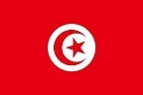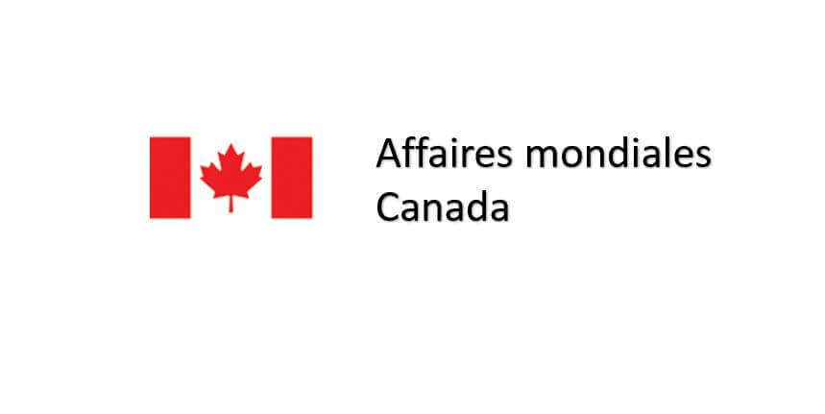

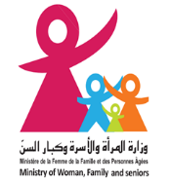

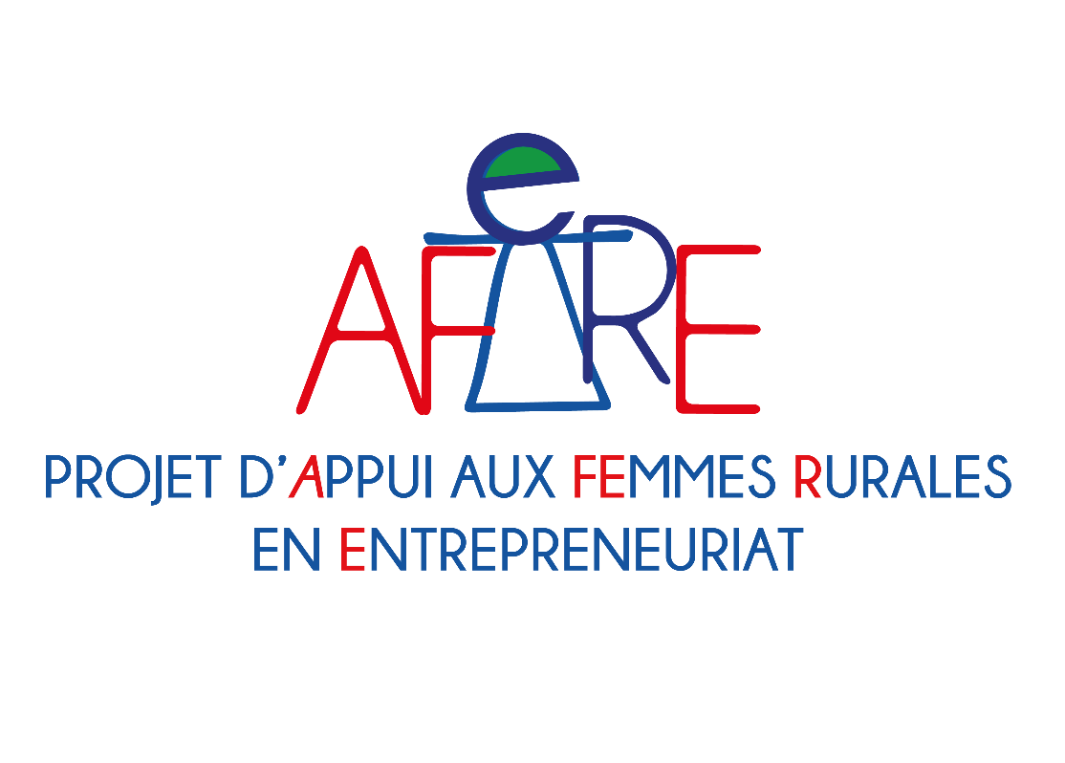

**TDR POUR LE RECRUTEMENT D’UN PRESTATAIRE DE SERVICES CHARGE DE L’ELABORATION DE LA PLATEFORME ELECTRONIQUE DE SUIVI DU PROGRAMME RAIDET**

1. **Contexte de la mission**

La plateforme électronique interactive sur l'entrepreneuriat féminin constitue l’un des axes du nouveau « Programme National de l’Entreprenariat Féminin et de l’Investissement Sensible Au Genre (2021-2025) », lancé par le Ministère de la Femme, de la Famille et des Séniors, appuyé par le Bureau International du Travail (BIT) dans le cadre du projet AFERE financé par Affaires Mondiales Canada.

Les principaux objectifs du programme RAIDET sont les suivants :

* Développer une politique publique d’autonomisation économique des femmes sous tendant la promotion de l’investissement sensible à l’égalité genre,
* Institutionnaliser l’appui à l’entreprenariat féminin à travers un programme national et une gouvernance dédiée à la promotion de l’entreprenariat qui assure le financement des femmes entrepreneures, leur accompagnement et leur suivi et évaluation.
* Mettre en œuvre des programmes d’appui à l’entreprenariat féminin adossés aux chaines de valeurs, favorisant l’accès au financement et au marché dans les régions les plus vulnérables et permettant une meilleure représentation des femmes dans les secteurs innovants et porteurs

Ainsi, dans le cadre de ses travaux d’accompagnement du Ministère et de ses partenaires principaux dans l’élaboration et la mise en œuvre du plan d’action du programme Raidet et le suivi de son implémentation, le cabinet Value Development a appuyé l’élaboration du cahier des charges d’une plateforme digitale des acteurs de l’entrepreneuriat féminin, incluant entre autres un back stopping du suivi du programme et des bénéficiaires des programmes.

Cette plateforme permettra d’une part d’améliorer le plaidoyer sur l’entrepreneuriat féminin en Tunisie en mettant en avant les différents programmes et appui sur la thématique et d’assurer un suivi en interne des porteuses de projet ayant intégrer le programme RAIDET et son accompagnement.

Le cahier de charge de la plateforme (en annexe) est donc le résultat d’une étude menée auprès des personnes ressources des commissariats régionaux des affaires de la femme et de la famille, selon une approche participative, et qui a permis de comprendre les problématiques auxquelles elles ont dû faire face lors du programme précédent (Raida) d'une part et de dégager les besoins fonctionnels de la plateforme collaborative à travers laquelle nous essayerons de remédier à ses contraintes d'autre part.

Le projet AFERE, dans le cadre de son activité **Activité 1.3.4 : Développer une plateforme électronique interactive sur l'entrepreneuriat féminin en partenariat avec un acteur national.**

1. **Objectifs et cadrage du projet**
   1. Objectifs de la plateforme collaborative

La plateforme interactive sur l'entrepreneuriat féminin serait un espace de travail virtuel qui doit permettre de partager des informations utiles aux différents acteurs concernés par les projets entrepris par les femmes dans le cadre du projet Raidet, de travailler à plusieurs simultanément, de se concerter à tout moment, de s’interroger tout en utilisant une base de données commune où tout est bien rangé, qui soit sécurisée, qui soit facile d’accès, sans procédures lourdes et dans lequel on puisse avoir la garantie d'une information à jour et fiable. Cette plateforme, administrée par le ministère de la femme, de la famille et des personnes âgées avec l’appui des structures d’appui, permet la facilitation de la gestion des tâches et d’automatiser les workflows.

Cet espace d'informations doit permettre :

- **Au ministère de la Femme, de la Famille et des Personnes Agées de :**

* Promouvoir l'initiative privée
* Harmoniser les procédures et les informations relatives au développement de l'entrepreneure

**- Aux structures d'appui et de financement de :**

* + - Se partager les informations relatives aux développement socio-économiques de la région
    - Disposer d'une même information sur le tissu économique de la région
    - Partager les expériences et les compétences en mettant en ligne une base de données des projets réalisés (plan d'affaire) tout en garantissant la confidentialité des projets et des promoteurs en limitant l'accès aux acteurs clés chargés des études de rentabilité.
    - Stimuler l’esprit entrepreneurial chez les promotrices
    - Réduire la lourdeur bureaucratique en évitant les déplacements et en simplifiant les procédures et leurs paperasses.

**- Aux promotrices de :**

* Obtenir des informations permettant le développement de la culture entrepreneuriale et la création de leur propre projet
* S’informer sur les avantages et les mécanismes d'appui pour la création d'entreprises
* S’informer sur les opportunités d’affaire et d’investissement dans la région
* Suivre à distance l'état d'avancement de leur dossier pré création : formation MORAINE, formation CEE, formation GERME - CREE, financements, etc.

**- Aux décideurs économiques de :**

* Évaluer l'efficacité des instruments et mécanismes mis en place pour le développement de l'entrepreneuriat.
* Disposer d’un outil de pilotage et de suivi des activités relatives au développement régional de l'entrepreneuriat.
  1. Cadrage du projet

Le présent projet de mise en place d'une plateforme électronique interactive sur l'entrepreneuriat féminin, considéré comme projet pilote impliquant un organisme clé : Le ministère de la femme, de la famille et des séniors.

* **MFFPA** comme structure d'appui à la création d'entreprises privées.

D’autres partenaires devront avoir accès à la plateforme, à savoir :

* **Les organismes de financement** : qui auront deux rôles
  + Pourvoyeur d’information sur les promotrices sélectionnées et financées
  + Suivi à travers la consultation de la plateforme l’avancement de chaque projet
* **Les organismes d’appui partenaire** : dans le cas de signature de convention pour l’accompagnement des promotrices :
  + Pourvoyeur d’information sur les promotrices accompagnées
  + Suivi et éventuellement édition sur la situation des femmes

L'étude a été menée sur tout le territoire tunisien.

**Tout en restant dans ce cadre limité, l'étude de la plateforme doit aboutir à une conception d'un système ouvert et extensible permettant d'intégrer d'autres structures et d'autres instruments d'appui et d'encouragement de l'entrepreneuriat.**

1. **Méthodologie de mise en œuvre de la mission**

La méthodologie pour la mise en place de la plateforme se divise en quatre phases :

Phase 1 : Concertation pour définir le contenu Durant cette phase, le prestataire réalise des réunions de concertation avec l’équipe du projet et leurs partenaires. Cette étape permettra au prestataire :

• Avoir une description des besoins et des attentes ;

• Elaborer une conception de la maquette ;

• Elaborer une stratégie de développement de la plateforme.

Phase 2 : Développement de la plateforme

Cette phase sera consacrée au développement de la plateforme avec des réunions permanentes avec l’équipe du projet ainsi que leurs partenaires après chaque étape de réalisation.

• La page d’accueil doit faire l’objet d’une présentation attractive et particulièrement soignée avec les logos, les couleurs, les caractères etc.

• Le soumissionnaire intègre dans le site les informations proposées ;

• L’interface de la plateforme doit être dynamique avec les données saisies (chiffres, textes, graphiques, photos etc.)

• La plateforme doit comprendre un espace pour chaque utilisateur (conseillers et/ou coachs) afin de pouvoir saisir leurs propres donnés.

Phase 3 : Mise en place de la plateforme

Une fois le développement est achevé et le nom du domaine est validé, le prestataire veillera que la plateforme sera mise en place, en ligne et disponible.

Phase 4 : Formation et accompagnement

Le prestataire doit animer au moins quatre sessions de formation et doit accompagner les futurs utilisateurs pour se familiariser avec la plateforme et maitriser son fonctionnement.

1. **Livrables**

L’équipe du projet AFERE ainsi que le Ministère de la Femme, Famille et Séniors attend les résultats ci-dessous de la présente prestation :

• Un calendrier prévisionnel d’intervention.

• Une proposition de la maquette de la plateforme.

• Une présentation du projet d’architecture de la plateforme.

• Un nom de domaine réservé.

• Un contrat d’hébergement pour une durée d’une année.

• Une plateforme fonctionnelle et mise en ligne en langues française et arabe.

• Un rapport de formation des futurs utilisateurs.

• Un guide d’utilisation.

1. **Durée et volume de la mission**

La mission devrait commencer en Mars 2022 et se terminer au plus tard Juin 2022.

1. **Paiement**

Le prestataire de service percevra ses honoraires à la remise des livrables demandés et à la satisfaction de l’équipe du projet.

• 20% du montant total : Réception de la proposition de la maquette de la plateforme ;

• 50% du montant total : Réception de la plateforme fonctionnelle ;

• 30% du montant total : Réception du Guide de l’utilisation.

1. **Documents à présenter par le prestataire de services**

Les intéressés par la présente mission devraient soumettre une offre comportant les éléments suivants :

• Une note méthodologique pour la réalisation de la mission ;

• Les qualifications spécifiques de l’équipe d’intervention avec les CVs et références pour les travaux déjà réalisés ;

• Les justificatifs et les références pertinentes d’expériences dans le cadre du domaine de la mission (conception, design et alimentation de plateforme, site web, base de données intégrée ...) ;

* Le dossier administratif de la société

• Une offre financière.

Le soumissionnaire sera choisi par une commission qui statuera suivant les règles ci-dessous :

L'offre technique est évaluée sur cent 100 points, avec une pondération de 70%.

La grille de notation qui sera appliquée pour évaluer les offres techniques est la suivante :

|  |  |
| --- | --- |
| Compréhension des TDR et méthodologie | 10 |
| Qualifications | 30 |
| Expériences dans le domaine | 30 |
| Offre financière | 30 |

1. **Soumission de l’offre**

Les dossiers de réponse à la présente consultation, comportant les pièces mentionnées ci-dessus, doivent être transmis au BIT par email aux adresses suivantes : [benothmana@ilo.org](mailto:benothmana@ilo.org) et [aouinet@ilo.org](mailto:aouinet@ilo.org) en mentionnant dans l’objet « RAIDET Plateforme ». La clôture de la candidature est fixée au 18 février 2021 à minuit. Tout dossier incomplet ne sera pas accepté.

**ANNEXE**

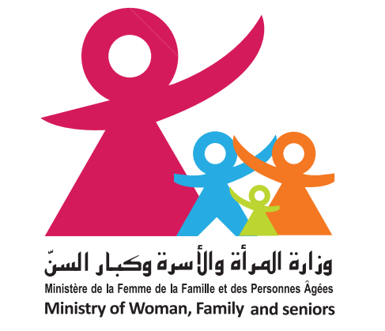

République Tunisienne

Ministère de la femme, de la Famille et des Personnes Agées



**Cahier des charges pour la plateforme digitale** **du nouveau programme national de l’entrepreneuriat féminin et la promotion de l’investissement sensible sur le au genre**

**« Raidet »**

Avec l’appui du projet AFERE** 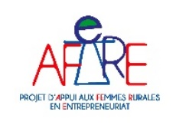

Table des matières

I. Contexte de la mission 4

II. Objectifs et cadrage du projet 5

2.1. Objectifs de la plateforme collaborative 5

2.2. Cadrage du projet 6

III. Préalable à la mise en place de la plateforme 7

3.1. Pourquoi une plateforme collaborative ? 7

3.2. Caractéristique et apport de la plateforme collaborative 8

3.2.1. Les fonctionnalités 8

3.2.2. Confidentialité 10

3.2.3. Organisation et préalable à la mise en œuvre 10

3.2.4. Gouvernance de la plateforme 10

3.2.5. Généralisation 10

IV. Besoins fonctionnels de la plateforme collaborative 11

4.1. Les axes d’orientations plateforme 11

4.2. Les acteurs clés de la plateforme 11

4.3. Les producteurs d'informations de la plateforme 11

V. Description des informations requises pour la plateforme 13

5.1. Nomenclatures unifiées 13

**a.** **Les activités économiques** 13

**c.** **Délégation** 13

**d.** **Les entreprises de la région** 13

**e.** **Créneaux porteurs** 14

**f.** **Organisme de Financement** 14

**g.** **Type de Financement** 14

**h.** **Incitation à l'investissement** 14

**i.** **Motif du refus du financement** 14

**j.** **Organisme d'appui** 14

**k.** **Niveau Scolaire** 15

**l.** **Spécialité** 15

5.2. Informations relatives à l'activité d'appui, d'accompagnement et de financement des projets 15

5.2.1. Femme promotrice 15

5.2.2. Type de formation 15

5.2.3. Actions de formations 16

5.2.4. Participation aux sessions de formation 16

5.2.5. Projet à l'étude 16

5.2.6. Demande de financement du projet 17

5.2.7. Entreprise créée 17

5.2.8. Visite d'accompagnement 17

5.3. Informations d'incitations à la création d'entreprise 17

5.4. Les statistiques 18

5.4.1. Statistiques sur l'activité des organismes d'appui et de financements 18

1. Contexte de la mission

La plateforme électronique interactive sur l'entrepreneuriat féminin constitue l’un des axes du nouveau « Programme National de l’Entreprenariat Féminin et de l’Investissement Sensible Au Genre (2021-2025) », lancé par le Ministère de la Femme, de la Famille et des Séniors, appuyé par le Bureau International du Travail (BIT) et financé par Affaires Mondiales Canada.

Les principaux objectifs de ce programme sont les suivants :

* Développer une politique publique d’autonomisation économique des femmes sous tendant la promotion de l’investissement sensible à l’égalité genre,
* Institutionnaliser l’appui à l’entreprenariat féminin à travers un programme national et une gouvernance dédiée à la promotion de l’entreprenariat qui assure le financement des femmes entrepreneures, leur accompagnement et leur suivi et évaluation.
* Mettre en œuvre des programmes d’appui à l’entreprenariat féminin adossés aux chaines de valeurs, favorisant l’accès au financement et au marché dans les régions les plus vulnérables et permettant une meilleure représentation des femmes dans les secteurs innovants et porteurs

Ainsi, dans le cadre de ses travaux d’accompagnement du Ministère et de ses partenaires principaux dans l’élaboration et la mise en œuvre du plan d’action du programme Raidet et le suivi de son implémentation, le cabinet Value Development (anciennement ADVI Consulting) a aussi été mandaté pour l’élaboration du cahier des charges d’une plateforme digitale des acteurs de l’entrepreneuriat féminin, incluant entre autres un back stopping du suivi du programme et des bénéficiaires des programmes.

La présente mission de décompose alors en deux phases :

* Phase 1 : Etude des besoins en informations pour la création d'une plateforme informatique permettant une collaboration entre les différents acteurs régionaux en vue de renforcer l'environnement de création et de développement des entreprises féminine dans le cadre du projet Raidet.
* Phase 2 : Elaboration d'un cahier des charges pour l’élaboration d’une application de gestion de la plateforme.

Le présent document est donc le résultat d’une étude menée auprès des personnes ressources des commissariats régionaux des affaires de la femme et de la famille, selon une approche participative, et qui nous a permis de comprendre les problématiques auxquelles elles ont dû faire face lors du programme précédent (Raida) d'une part et de dégager les besoins fonctionnels de la plateforme collaborative à travers laquelle nous essayerons de remédier à ses contraintes d'autre part.

1. Objectifs et cadrage du projet
   1. *Objectifs de la plateforme collaborative*

La plateforme interactive sur l'entrepreneuriat féminin serait un espace de travail virtuel qui doit permettre de partager des informations utiles aux différents acteurs concernés par les projets entrepris par les femmes dans le cadre du projet Raidet, de travailler à plusieurs simultanément, de se concerter à tout moment, de s’interroger tout en utilisant une base de données commune où tout est bien rangé, qui soit sécurisée, qui soit facile d’accès, sans procédures lourdes et dans lequel on puisse avoir la garantie d'une information à jour et fiable. Cette plateforme, administrée par le ministère de la femme, de la famille et des personnes âgées avec l’appui des structures d’appui, permet la facilitation de la gestion des tâches et d’automatiser les workflows.

Cet espace d'informations doit permettre :

- **Au ministère de la Femme, de la Famille et des Personnes Agées de :**

* Promouvoir l'initiative privée
* Harmoniser les procédures et les informations relatives au développement de l'entrepreneure

**- Aux structures d'appui et de financement de :**

* + - Se partager les informations relatives aux développement socio-économiques de la région
    - Disposer d'une même information sur le tissu économique de la région
    - Partager les expériences et les compétences en mettant en ligne une base de données des projets réalisés (plan d'affaire) tout en garantissant la confidentialité des projets et des promoteurs en limitant l'accès aux acteurs clés chargés des études de rentabilité.
    - Stimuler l’esprit entrepreneurial chez les promotrices
    - Réduire la lourdeur bureaucratique en évitant les déplacements et en simplifiant les procédures et leurs paperasses.

**- Aux promotrices de :**

* Obtenir des informations permettant le développement de la culture entrepreneuriale et la création de leur propre projet
* S’informer sur les avantages et les mécanismes d'appui pour la création d'entreprises
* S’informer sur les opportunités d’affaire et d’investissement dans la région
* Suivre à distance l'état d'avancement de leur dossier pré création : formation MORAINE, formation CEE, formation GERME - CREE, financements, etc.

**- Aux décideurs économiques de :**

* Évaluer l'efficacité des instruments et mécanismes mis en place pour le développement de l'entrepreneuriat.
* Disposer d’un outil de pilotage et de suivi des activités relatives au développement régional de l'entrepreneuriat.
  1. Cadrage du projet

Le présent projet de mise en place d'une plateforme électronique interactive sur l'entrepreneuriat féminin, considéré comme projet pilote impliquant un organisme clé : Le ministère de la femme, de la famille et des séniors.

* **MFFPA** comme structure d'appui à la création d'entreprises privées.

D’autres partenaires devront avoir accès à la plateforme, à savoir :

* **Les organismes de financement** : qui auront deux rôles
  + Pourvoyeur d’information sur les promotrices sélectionnées et financées
  + Suivi à travers la consultation de la plateforme l’avancement de chaque projet
* **Les organismes d’appui partenaire** : dans le cas de signature de convention pour l’accompagnement des promotrices :
  + Pourvoyeur d’information sur les promotrices accompagnées
  + Suivi et éventuellement édition sur la situation des femmes

L'étude a été menée sur tout le territoire tunisien.

**Tout en restant dans ce cadre limité, l'étude de la plateforme doit aboutir à une conception d'un système ouvert et extensible permettant d'intégrer d'autres structures et d'autres instruments d'appui et d'encouragement de l'entrepreneuriat.**

1. Préalable à la mise en place de la plateforme
   1. Pourquoi une plateforme collaborative ?

La plateforme collaborative est un outil permettant aux collaborateurs de partager entre eux des documents de travail. Cette plateforme a pour objectif de :

* Faciliter la communication entre collaborateurs**,**
* Centraliser l’information dans un seul espace, permettant la visibilité,
* Maximiser l’engagement de chaque partie prenante dans le programme,
* Faciliter l’accès et le partage de l’information afin d’assurer la transparence,
* Assurer le suivi du parcours du validation du dossier de la promotrice

Ceci dit, pour être en mesure de pouvoir identifier les besoins et collecter les informations à exposer dans la plateforme, il serait important de revenir sur les tentatives et les études précédemment menées, afin de comprendre le fonctionnement et la problématique des structures d'accompagnement et de financement des femmes promotrices d'une part, et d’identifier les goulots d’étranglement par rapport aux différents systèmes d’informations utilisés par les différents acteurs concernés d’autre part. A cet effet, nous avons pu résumer les faiblesses liées aux activités des organismes d’appui et de financement dans ce qui suit :

**\* Chevauchement entre les activités d'appui aux femmes promotrices :**

Les structures d’appui et le ministère de la Femme, de la Famille et des Personnes Agées appuient les femmes promotrices dans l'élaboration des études des projets et des plans d'affaire. En effet, la promotrice se trouve souvent dans une situation de confusion et ne sait pas qui s'adresse à cause de l’invisibilité des procédures ainsi que les structures assurant l’appui.

Ceci se traduit, parfois, par l’apparition d’attitudes concurrentielles entre les différentes structures, dans la mesure où chacune d’elle essaye d’attirer le maximum de promoteurs/promotrices pour pouvoir atteindre ses objectifs en termes de nombre d’études de projets réalisés.

**\* Manque d'harmonisation des modèles d’étude de projet**

Chaque structure d’appui dispose chacune de son propre modèle d’étude de projet. Celui-ci diffère parfois au sein de la même structure en fonction du cadre en charge du dossier. Dans plusieurs cas, ces modèles ne répondent pas exactement aux exigences des banques (la Banque Tunisienne de Solidarité, la Banque de Financement des Petites et Moyennes Entreprises et la Banque Nationale Agricole) qui se trouvent obligées de reprendre les études.

**\* Manque de coordination entre le MFFPA, les structures d'appui et la BTS, la BFPM et la BNA**

Les demandes de financements adressées à la Banque Tunisienne de Solidarité, la Banque de Financement des Petites et Moyennes Entreprises et la Banque Nationale Agricole par le ministère de la Femme de la Famille et des Personnes Agées n’ont pas de feedback concernant les dossiers communiqués, ce qui pose une incohérence entre les parties. Ainsi le suivi des données des études des projet et leur concrétisation en termes de création d'entreprises est méconnue des organismes initiateurs. De ce fait aucune évaluation des efforts déployées par les organismes d'appui concernant la création d'entreprises.

**\* Manque de coopération** **entre les structures d'appui**

Aucune complémentarité entre les structures d’appui et aucun partage des informations et des expériences. Ainsi ;

* + Les informations socio-économiques détenues par certaines structures d’appui sont rarement partagées avec les autres partenaires, posant ainsi un problème de coordination et de coopération.
  + Les projets en cours d'études par un organisme d'appui ne sont pas connus des autres. Ceci peut créer un chevauchement entre les projets d'un même secteur d'activité et d'un même métier pour un même marché d’où la redondance des projets.
  + Les créneaux porteurs dans les régions ne sont pas consolidés au sein d'une même structure.

**\* Manque de standardisation/centralisation des données dans la plateforme**

Chaque organisme possède son propre système informatique ayant des conceptions différentes et des codifications des données propres. Cette situation ne permet pas l'élaboration d'indicateurs sur le développement de l'entrepreneuriat régional et ne s'apprête pas à un système de gouvernance régionale.

**\* Difficultés rencontrées par la femme promotrice.**

* Les procédures actuelles exigent des déplacements fréquents des promotrices lors de la phase d'étude et de financement de leur projet.
* La disparité des sites web de sensibilisation et d'incitation à la création d'entreprise entraine une confusion chez les femmes promotrices concernant les rôles et les activités de chaque structure d’appui.

**\* Manque de suivi post création.**

Les entreprises créées par le processus d'appui et d'accompagnement font rarement l'objet d'un suivi post création :

* Manque d'informations sur la situation économique des entreprises créées ce qui limite l'accompagnement post création.
* Manque d'informations sur la durabilité des entreprises créées ce qui ne permet pas une évaluation de la qualité et de l'efficacité des études menées par les organismes d'appui.
  1. Caractéristique et apport de la plateforme collaborative

La plateforme collaborative, une des recommandations des études précédemment menées, sera créée sous forme d'un site web interactif avec une base de données fédératrice. Elle permet de centraliser les informations gérées par les partenaires dans le cadre de l'appui aux femmes promotrices dans la création et le financement de leur entreprise.

Elle constitue un outil d’aide au renforcement des capacités des organismes d’appui et de financement dans la promotion de l’entrepreneuriat parla création d’un espace virtuel de communication et de partage d’informations sur l’entrepreneuriat de la région.

* + 1. Les fonctionnalités

**\* Unification des définitions et des concepts par la création et la gestion d'une nomenclature commune**

* Secteurs d'activités
* Créneaux porteurs
* Codifications géographiques des gouvernorats, délégations, communes
* Types et organismes de financement
* Niveaux scolaires
* Spécialités
* Modèles de plan d'affaire
* Etc.

**\* Appui des femmes promotrices et financement des projets**

* Suivi des formations
* Suivi des études de projets
* Suivi de financement
* Suivi post création
* Eviter les déplacements par le suivi à distance de l'avancement de leur projet (formation, étude, financement)
* Mise en ligne de formulaires électroniques exigées par la procédure de création d'entreprise (demande de formation, demande d'étude de projet, demande de financement, demande de bourse d'accompagnement, etc.)

**\* Informations de sensibilisation et d'incitation à la création d'entreprises**

* Opportunités d'affaires (fiche projet)
* Guide didactique de création d'entreprises
* Code d'investissement
* Bibliothèque des projets réalisés
* Cartographie des entreprises (Fichier des entreprises de la région)
* Etc.

**\* Tableau de bord et gouvernance**

* Gouvernorats par les chiffres
* Indicateurs sur les formations
* Indicateurs sur les projets étudiés
* Indicateurs sur le financement des projets
* Indicateurs sur les délais des études
* Indicateurs sur les délais des financements

**\* Communication inter-acteurs sous forme de Question / réponse (FAQ)**

* Promotrices - Ministère de la femme, de la famille et des personnes âgées
* Promotrices - Organismes d'appui
* Promotrice - Promotrice
* Organismes d'appui - Organismes d'appui

Et éventuellement

* Organisation de la société civile- Ministère de la femme, de la famille et des personnes âgées
* Ministère de la femme, de la famille et des personnes âgées - Organismes de financement : uniquement pour l’obtention des informations sur les promotrices ayant un financement (recouvrement, situation actuelle, ect)

* + 1. Confidentialité

La plateforme doit préserver la confidentialité des informations. Parce que certaines informations sont sensibles, la plateforme collaborative doit offrir une sécurité renforcée en limitant les accès à ceux qui ont droit, qui sont dans ce cas les personnes désignées par le ministère de la Femme, de la Famille et des Personnes Agées.

* + 1. Organisation et préalable à la mise en œuvre

La mise en place de la plateforme nécessite les actions suivantes :

* Constitution d'une structure de gestion de la plateforme et l'institutionnaliser.
* Définition d'une procédure de collaboration entre les organismes clés et l'institutionnaliser.
* Entamer un travail de construction des nomenclatures. Le ministère de la Femme, de la Famille et des Personnes Âgées va organiser, avec les structures d’appui et les organisations de financement de nomenclatures, à adapter et à utiliser comme base initiale.
* Désigner une personne qui sera le responsable technique de la plateforme. Il fera partie du comité de pilotage du programme lors de sa réalisation et sera la vis à vis technique lors de la période de maintenance du système.
* Désigner une personne qui sera la vis à vis métier. Il fera partie du comité de pilotage du programme lors de sa réalisation et répercute tout changement à apporter à la plateforme lors de la période de maintenance du système.
  + 1. Gouvernance de la plateforme

La plateforme est sous la gouvernance, à différentes échelles, d’un ensemble des acteurs, à savoir :

* + La promotrice : enregistrement et suivi de son dossier
  + Commissariats Régionaux des Affaires de la Femme et de la Famille : le commissaire, le chef de service femme, chef de projet Raidet
  + Le comité technique : membre du jury pour la sélection et consultation pour suivi
  + L’unité centrale : administrateur, auditeur, valideur
  + Comité de pilotage (COPIL) : Consultation, pouvoir pour revoir les habilitations
  + Organismes partenaires : Suivi
    1. Généralisation

La conception de la plateforme doit être un système paramétrable, ouvert et extensible permettant d'intégrer d'autres structures et d'autres instruments d'appui et d’encouragement de l'entrepreneuriat ainsi que d'autres types et organismes de financement.

1. Besoins fonctionnels de la plateforme collaborative

Les informations qui seront mises dans la plateforme sous forme d'une base de données fédératrice sont déterminées par les besoins mutuels des acteurs impliqués dans le développement de l'entrepreneuriat et l'encouragement de l'initiative privée.

* 1. Les axes d’orientations plateforme

La détermination des besoins en informations pour la plateforme collaborative est guidée par les axes suivants :

* Permettre aux organismes d'appui d'échanger des informations sur leurs activités respectives
* Harmoniser les procédures et unifier les concepts par la création de nomenclatures communes (activités, créneaux porteurs, etc.).
* Permettre aux femmes promotrices de communiquer avec les organismes d'appui et de suivre à distance l'avancement de leur projet.
* Permettre aux femmes promotrices et au public de s'informer sur le tissus économique et social et les opportunités d'affaires.
* Éviter aux organismes des lourdes charges de travail supplémentaires induites par l'alimentation et la mise à jour de la plateforme.
  1. Les acteurs clés de la plateforme
* La promotrice
* Le ministère de la Femme de la famille et des personnes âgées
* Le comité technique
* Les organisations d’appui et les organisations de financement
  1. Les producteurs d'informations de la plateforme

1. **La promotrice**doit trouver l’information sur :
2. Tous les programmes du MFFPA

* Toutes les composantes de Raidet
* Les critères d’éligibilité
* Les schémas de financement proposés

1. Les outils de sensibilisation pour la promotion du projet à travers des questions qualitatives

Exemple : Avez-vous une idée de projet ?

- Si oui, dans quel secteur ? (Question avec des critères multichoix)

- En quoi consiste le projet ?

2- Les outils d’enregistrement d’un projet (les canvas seront intégrés dans la plateforme)

* Etude de marché
* Business Plan

1. Outils de suivi du sort du projet soumis
2. Les outils de suivi de projet en place
3. **Le ministère de la femme, de la famille et des personnes âgées** :
4. Acceptation des candidatures et leurs suivis
5. Validation des projets éligibles
6. Administration des projets
7. Suivi
8. Reporting
9. Administration de la plateforme
10. **Le comité technique :**
11. Evaluation des candidatures
12. Scoring
13. Validation et sélection des projets
14. Suivi des projets
15. **Les organisations d’appui et les organisations de financement :**
16. Pourvoyeur des données
17. Suivi
18. Description des informations requises pour la plateforme
    1. Nomenclatures unifiées

L'unification des nomenclatures est une nécessité pour deux raisons incontournables :

* Utilisation d'une même définition un même concept.
* Permettre l'élaboration d'indicateurs de suivi et de pilotage des activités d'appui et d'accompagnement des femmes promotrices et de développement de l'entrepreneuriat.

Les organismes d'appui et de financement, via le MFFPA, doivent déterminer et maintenir, par un travail collégial, l'ensemble des nomenclatures et des informations communes utilisées par la plateforme. Le travail de mise à jour des nomenclatures peut être réparti par un consensus entre les différents organismes.

Les différents éléments intégrés sur la plateforme seront rédigés en arabe et en française.

1. **Les activités économiques**

Ces informations décrivent les différentes activités économiques.La nomenclature de l'INS peut être le référentiel à adopter.

L'activité sera codée comme suit (codification INS) :

**Section** :

- Code Section (secteur d'activité)

- Intitulé de la section

**Division** :

- Code Division (sous-secteur d'activité)

- Intitulé de la division

**Activité** :

- Code Activité

- Intitulé de l'activité

- Description de l'activité

1. **Gouvernorat**- Code gouvernorat

- Nom du gouvernorat

1. **Délégation**

- Code délégation

- Nom de la délégation

- Gouvernorat de la délégation

1. **Les entreprises de la région**

Ces informations constituent la base de données des entreprises de la région.

Elles peuvent être extraites du fichier des entreprises de l'INS.

- Code entreprise

- Nom de l'entreprise

- Nombre de salariés

- Statut juridique

- Délégation d'implantation de l'entreprise

- Activité économique de l'entreprise

1. **Créneaux porteurs**

Ces informations décrivent les créneaux porteurs dans chaque gouvernorat

- Code Créneau porteur

- Intitulé du créneau porteur

- Description et éventuellement l'étude du créneau porteur

- Activité économique du créneau porteur

- Gouvernorat concernée par le créneau porteur.

1. **Organisme de Financement**

Ces informations décrivent les différents organismes de financement.

- Code organisme de financement

- Nom de l'organisme de financement.

1. **Type de Financement**

Ces informations décrivent les différents types de financement (Crédit, apport propre, prime, subvention, etc.)

- Type de financement

- Intitulé du financement.

1. **Incitation à l'investissement**

Prévoir des liens avec les sites des organismes concerné

Ces informations décrivent les différents avantages et incitations prévus dans le code d'investissement (avantage fiscal (impôt), avantage social (CNSS), etc.)

- Type d'incitation

- Intitulé de l'incitation.

- Description de l'incitation

1. **Motif du refus du financement**

Ces informations décrivent les différents motifs des refus de crédits par les organismes de financement.

- Code motif de refus

- Intitulé du motif.

1. **Organisme d'appui**

Ces informations décrivent les organismes d'appui de la région.

- Code organisme d'appui

- Nom de l'organisme d'appui

- Adresse de l'organisme d'appui

- Tel. de l'organisme d'appui

- Fax. de l'organisme d'appui

- E-mail de l'organisme d'appui réserver à la communication et le contact via la plateforme

- Nom de la personne responsable des informations de la plateforme

- Gouvernorat de l'organisme de l'organisme d'appui.

1. **Niveau Scolaire**

Ces informations décrivent les différents niveaux scolaires des femmes promotrices.

- Code niveau

- Intitulé du niveau.

1. **Spécialité**

Ces informations décrivent les spécialités des femmes promotrices

- Code spécialité

- Description de la spécialité.

* 1. Informations relatives à l'activité d'appui, d'accompagnement et de financement des projets
     1. Femme promotrice

Ces informations décrivent les femmes promotrices ayant bénéficiées d'appuis et/ou de financements de projets.

- CIN (pour les projets montés sous forme de société, le CIN du gérant sera utilisé)

- Nom & Prénom

- Sexe

- Adresse

- Code postal

- Ville

- Qualification

- E-mail

- Tél.

- Situation familiale

- Date de naissance

- Délégation de résidence

- Niveau scolaire

- Spécialité

* + 1. Type de formation

Ces informations décrivent les différents types de formation disposées par les organismes d’appui dans le cadre de l'appui aux femmes promotrices (MORAINE, CREE, CFEE, GERME, etc.).

- Type de formation

- Intitulé de la formation

- Description de la formation

- Conditions de participation à la formation

- Nombre de jours de la formation

- Formulaire vierge de demande d'inscription à la formation (fichier PDF)

* + 1. Actions de formations

Ces informations décrivent les sessions de formations réalisées par les organismes dans le cadre de l'appui aux femmes promotrices (planning de formation).

- Code action de formation

- Intitulé de l'action de formation

- Date début de la formation

- Date fin de la formation

- Lieu de la formation

- Type de formation

- Code organisme programmateur de la formation

* + 1. Participation aux sessions de formation

Ces informations décrivent les inscriptions des femmes promotrices aux actions de formations. Elles permettent aux femmes promotrices de suivre à distance l'état de leur participation à des actions de formation.

- Code action de formation

- CIN du jeune promoteur inscrit

- Résultat de la formation (Inscrit, non accepté, en cours de formation, formation terminée avec succès, abandon, etc.).

* + 1. Projet à l'étude

Ces informations décrivent les projets retenus pour étude de rentabilité et plan d'affaire réalisée par les organismes d'appui.

- Code projet

- CIN du jeune promoteur

- Intitulé du projet

- Date début de l'étude

- Date fin de l'étude

- Etat de l'étude (en cours, terminé, validé pour financement, abandonnée, etc.)

- Adresse d'implantation du projet.

- Description du projet

- Nombre d'emploi prévu

- Plan d'affaire (fichier PDF)

- Montant de l’auto-financement

- Montant des crédits

- Montant des primes et subventions

- Délégation d'implantation du projet

- Activité économique du projet

- Code organisme chargé de l'étude

* + 1. Demande de financement du projet

Ces informations décrivent les demandes de financement adressées aux organismes de financements.

- Code projet

- Date de la demande

- Date de la réponse

- Etat de la demande (en cours, traitée, crédit refusé, etc.)

- Montant demandé

- Montant accordé

- Type financement

- Code organisme de financement auquel est adressée la demande

- Code motif de refus (en cas de refus).

* + 1. Entreprise créée

Ces informations décrivent le suivi et l'accompagnement des entreprises créées (POST- CREATION).

- Code projet

- CIN de la femmes promotrice

- Matricule fiscal de l'entreprise

- Intitulé du projet

- Date de création de l'entreprise

- Date de mise en production

- Observation

- Etat de l'entreprise (en cours d'installation, en production, etc.)

- Adresse d'implantation de l'entreprise  
 - Nombre d’emplois crée (hommes et femmes

* + 1. Visite d'accompagnement

Ces informations décrivent le suivi et l'accompagnement des entreprises créées (POST- CREATION).

- Code projet

- Code organisme réalisant la visite

- Date de la visite

- Description de la situation économique de l'entreprise

- Nature des difficultés rencontrées

- Nombre d'emplois constaté

- Montant de la bourse d'accompagnement

* 1. Informations d'incitations à la création d'entreprise

La plateforme, en plus des informations sur le tissu économique, mettra en ligne des informations permettant de stimuler l'initiative de l'investissement privé et d'aider à la création d'entreprises.

- Opportunités d'affaires

- Guide de création d'entreprises

- Avantages et instruments programmés par l'état au profit des créateurs d'entreprises.

- Code d'investissements

- bibliothèque des projets réalisés

- Etc.

* 1. Les statistiques
     1. Statistiques sur l'activité des organismes d'appui et de financements

Ses statistiques sont réservées uniquement aux acteurs clés de la plateforme (le MFFPA, Les organisations d’appui et les organisations de financement) et doivent impérativement être **générées automatiquement.**

La plateforme doit contenir des statistiques et des indicateurs permettant :

- de mesurer les efforts déployés par les différents organismes d'appui et de financement

- aux acteurs clés de s'informer mutuellement de leurs activités respectives

- de juger de l'efficacité des procédures et des instruments de stimulation et d'incitation mis en place pour la création d'entreprises

- de mesure le degré d'appropriation de la plateforme par les acteurs clés.

Ces statistiques ayant une périodicité mensuelle doivent êtres cohérentes et comparables.

La plateforme, étant un outil d'amélioration des services d’appui et de financement des projets, nécessite un pilotage et un suivi des activités. A titre d'exemple, une différence entre le nombre de financements accordées pour les projets émanant des structures d'appui et celui indiqué dans les statistiques émises par les structures de financement permet de mesurer le degré d'implication des structures.

* + 1. Statistiques élaborées par les organismes d'appui et de financement

* statistiques concernant les formations

* statistiques concernant les projets étudiés et soumis aux financements

Le contenu des tableaux statistiques à mettre dans la plateforme sera défini par les différents acteurs clés.

* + 1. Statistiques générés automatiquement par la plateforme

Ces informations d'une périodicité mensuelle sont réservées aux acteurs clés de la plateforme

- Nombre de femmes formées décliné par type de formation, par âge du promoteur, par niveau scolaire, etc.

- Délai moyen des études décliné par activité, volume d'investissement, ect.

- Délai moyen d'octroi du financement décliné par activité, volume d'investissement, etc.

- Etc.